Практическая работа 3
Тема: «Определение показателей долговечности системы»

Цель: научиться разрабатывать программу на языке C# с использованием Windows Forms в Visual Studio для определения и анализа показателей долговечности системы, а также освоить основные методы вычисления и отображения соответствующих показателей в прикладной программе.

Ход работы
7-вариант
Дано: На испытания установлено 100 долот. Через 150 часов работы отказало 50 долот, через 50 часов еще 2 долота. Определить количество отказавших долот в промежутке времени от 200 часов до 250 часов работы, если коэффициент вариации ресурса 0,1. Найти количество отказавших долот.
Решение.
Так как коэффициент вариации равен 0,1 – закон распределения наработки нормальный.
Поскольку в момент t₁ = 150 часов отказало 50% изделий, средняя наработка на отказ равна:
$$Mt=t1=150 часов$$
Находим среднее квадратичное отклонение:
$$v=\frac{σ}{Mt},σ=v⋅Mt=0,1⋅150=15 часов$$
Для наработки tₐ = 200 часов квантиль нормированного нормального распределения:
$$Up(ta)=\frac{ta-Mt}{σ}=\frac{200-150}{15}=3,3333$$
Функция нормированного нормального распределения:
$$Φ(Up(ta))=Φ(3,3333)=0,9996$$
Для наработки tᵦ = 250 часов квантиль нормированного нормального распределения:
$$Up(tb)=\frac{tb-Mt}{σ}=\frac{250-150}{15}=6,6667$$
Функция нормированного нормального распределения:
$$Φ(Up(tb))=Φ(6,6667)=1,0000$$
Вероятность отказа в интервале [200; 250] часов:
$$ΔQ=Q(tb)-Q(ta)=Φ(Up(tb))-Φ(Up(ta))=1,0000-0,9996=0,0004$$
Количество отказавших долот в интервале [200; 250] часов равно:
$$Δn=ΔQ⋅N=0,0004⋅100=0,04$$
Ответ: 0,04 долот.

- Создадим дизайн для нашей программы
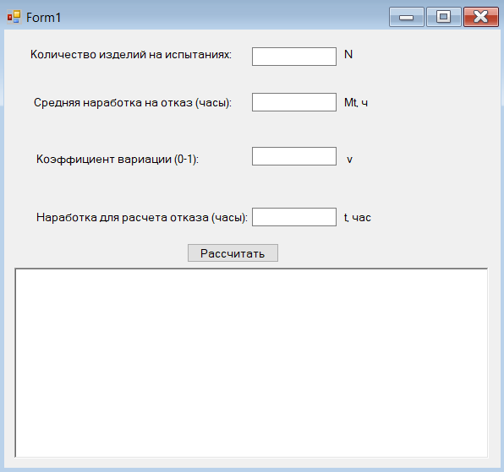
- Создадим код для нашего приложения
using System;
using System.Drawing;
using System.Windows.Forms;

namespace ReliabilityCalculatorV7
{
public partial class Form1 : Form
{
public Form1()
{
InitializeComponent();
SetupForm();
}

private void SetupForm()
{
richTextBoxResult.Font = new Font("Consolas", 10);
richTextBoxResult.ReadOnly = true;
}

private void btnCalculate_Click(object sender, EventArgs e)
{
try
{
double N = double.Parse(textBoxN.Text.Replace(",", "."),
System.Globalization.CultureInfo.InvariantCulture);
double Mt = double.Parse(textBoxMt.Text.Replace(",", "."),
System.Globalization.CultureInfo.InvariantCulture);
double v = double.Parse(textBoxVx.Text.Replace(",", "."),
System.Globalization.CultureInfo.InvariantCulture);
double t = double.Parse(textBoxT.Text.Replace(",", "."),
System.Globalization.CultureInfo.InvariantCulture);

double sigma = v * Mt;

double Up = (t - Mt) / sigma;

double P = NormalCDF(Up);

double Q = P;

double failedCount = Q * N;

string result = $"РАСЧЕТ ПОКАЗАТЕЛЕЙ НАДЕЖНОСТИ\n";
result += $"================================\n\n";
result += $"ИСХОДНЫЕ ДАННЫЕ:\n";
result += $"Количество изделий (N): {N} шт.\n";
result += $"Средняя наработка (Mt): {Mt} ч\n";
result += $"Коэффициент вариации (ν): {v}\n";
result += $"Наработка для расчета (t): {t} ч\n\n";

result += $"РЕЗУЛЬТАТЫ РАСЧЕТА:\n";
result += $"================================\n\n";

result += $"1. Среднее квадратическое отклонение:\n";
result += $" σ = ν × Mt = {v} × {Mt} = {sigma:F1} час\n\n";

result += $"2. Квантиль нормированного нормального распределения:\n";
result += $" U_p = (t - Mt) / σ = ({t} - {Mt}) / {sigma:F1} = {Up:F4}\n\n";

result += $"3. Функция Лапласа (нормированная функция распределения):\n";
result += $" Φ(U_p) = Φ({Up:F4}) = {P:F4}\n\n";

result += $"4. Вероятность отказа:\n";
result += $" Q(t) = Φ(U_p) = {Q:F4} или {Q * 100:F2}%\n\n";

result += $"5. Количество отказавших изделий:\n";
result += $" n(t) = Q(t) × N = {Q:F4} × {N} = {failedCount:F1} из {N}\n\n";

result += $"================================\n";
result += $"Расчет выполнен для нормального распределения.\n";

richTextBoxResult.Text = result;

CalculateForInterval(N, Mt, sigma);
}
catch (FormatException)
{
MessageBox.Show("Пожалуйста, введите корректные числовые значения.",
"Ошибка ввода", MessageBoxButtons.OK, MessageBoxIcon.Error);
}
catch (Exception ex)
{
MessageBox.Show($"Ошибка расчета: {ex.Message}",
"Ошибка", MessageBoxButtons.OK, MessageBoxIcon.Error);
}
}

private void CalculateForInterval(double N, double Mt, double sigma)
{
try
{
double t_start = 200;
double t_end = 250;

double Up_start = (t_start - Mt) / sigma;
double Up_end = (t_end - Mt) / sigma;

double Q_start = NormalCDF(Up_start);
double Q_end = NormalCDF(Up_end);

double Q_interval = Q_end - Q_start;
double failedInInterval = Q_interval * N;

string intervalInfo = $"\n\nДОПОЛНИТЕЛЬНЫЙ РАСЧЕТ ДЛЯ ИНТЕРВАЛА [200, 250] ч:\n";
intervalInfo += $"================================================\n\n";

intervalInfo += $"1. Для tₐ = {t_start} часов:\n";
intervalInfo += $" U_p(tₐ) = (tₐ - M_t) / σ = ({t_start} - {Mt}) / {sigma:F1} = {Up_start:F4}\n";
intervalInfo += $" Φ(U_p(tₐ)) = Φ({Up_start:F4}) = {Q_start:F4}\n\n";

intervalInfo += $"2. Для tᵦ = {t_end} часов:\n";
intervalInfo += $" U_p(tᵦ) = (tᵦ - M_t) / σ = ({t_end} - {Mt}) / {sigma:F1} = {Up_end:F4}\n";
intervalInfo += $" Φ(U_p(tᵦ)) = Φ({Up_end:F4}) = {Q_end:F4}\n\n";

intervalInfo += $"3. Вероятность отказа в интервале:\n";
intervalInfo += $" ΔQ = Q(tᵦ) - Q(tₐ) = Φ(U_p(tᵦ)) - Φ(U_p(tₐ))\n";
intervalInfo += $" ΔQ = {Q_end:F4} - {Q_start:F4} = {Q_interval:F4}\n\n";

intervalInfo += $"4. Количество отказавших в интервале:\n";
intervalInfo += $" Δn = ΔQ × N = {Q_interval:F4} × {N} = {failedInInterval:F2} долот\n\n";

intervalInfo += $"================================================\n";
intervalInfo += $"Ответ: {failedInInterval:F2} долот";

richTextBoxResult.AppendText(intervalInfo);
}
catch (Exception ex)
{
richTextBoxResult.AppendText($"\n\nОшибка при расчете интервала: {ex.Message}");
}
}

private double NormalCDF(double x)
{
double a1 = 0.254829592;
double a2 = -0.284496736;
double a3 = 1.421413741;
double a4 = -1.453152027;
double a5 = 1.061405429;
double p = 0.3275911;

int sign = 1;
if (x < 0)
sign = -1;
x = Math.Abs(x) / Math.Sqrt(2.0);

double t = 1.0 / (1.0 + p * x);
double y = 1.0 - (((((a5 * t + a4) * t) + a3) * t + a2) * t + a1) * t * Math.Exp(-x * x);

return 0.5 * (1.0 + sign * y);
}

private void Form1_Load(object sender, EventArgs e)
{

}
}
}
- Протестируем это
